Отчёт о проведении эвакуации учащихся и персонала
МКОУ «Чанкурбенская СОШ» на случай возникновения чрезвычайной ситуации.

В целях отработки навыков поведения при ЧС и угрозе возникновения террористического акта с персоналом образовательного учреждения пропаганды знаний , повышения общей культуры безопасного поведения с детьми и персоналом МКОУ Чанкурбенской СОШ 24.02.2021г. проведена практическая тренировка по эвакуации при возникновении чрезвычайных ситуаций. В тренировке было задействовано 224 учащихся и 21 человек преподавательского и обслуживающего персонала. Фактическое время эвакуации составило - 2.45 минут, что соответствует расчетному времени эвакуации.

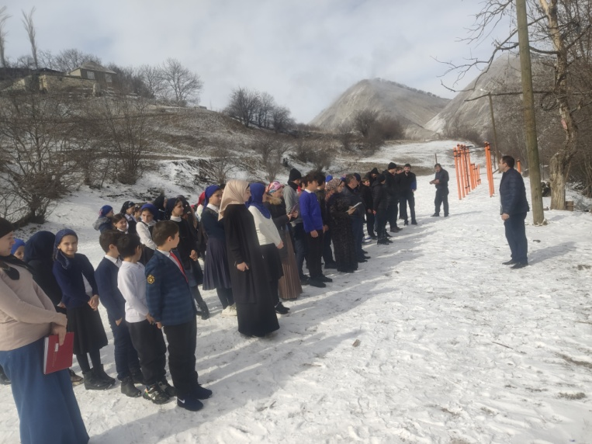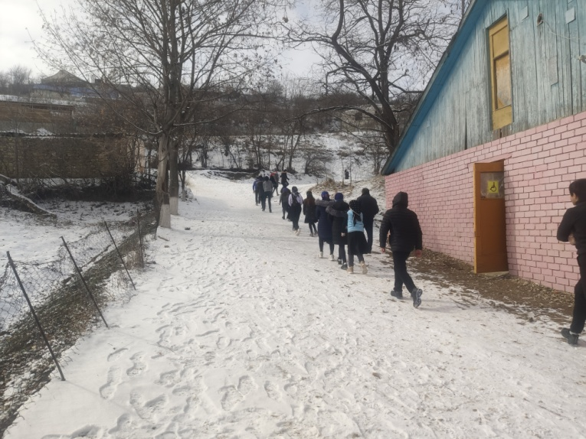

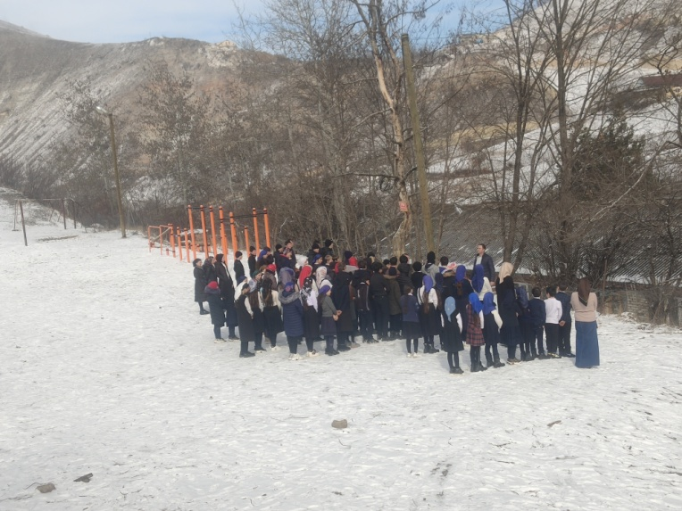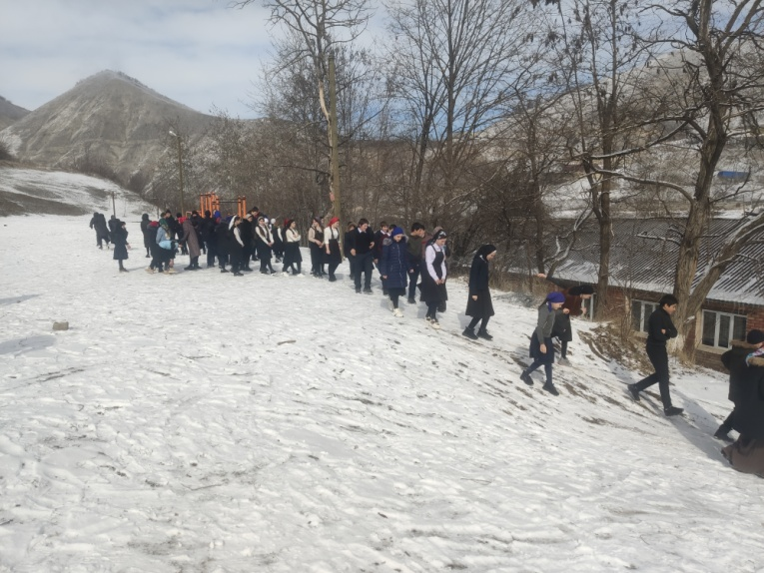

Члены комиссии: _______________ Насирханов З.М.
_______________ Алиев И.М.
_______________ Мамаев А.М.

